RIWAYAT HIDUP

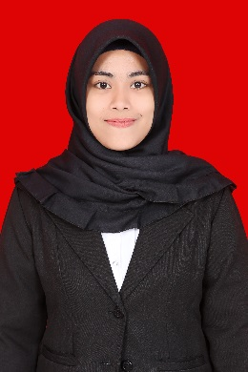
Riska, lahir di Kabupaten Pangkep Provinsi Sulawesi Selatan pada tanggal 13 November 1996. Anak pertama dari tiga bersaudara, Dari pasangan Jumaedi dan Nursiah. Penulis mulai memasuki jenjang pendidikan Sekolah Dasar di SD Negeri 27 Samaelo Kabupaten Pangkep pada tahun 2002 dan tamat pada tahun 2008. Pada tahun 2008 melanjutan pendidikan SMP Negeri 1 Bungoro Kabupaten Pangkep dan tamat pada tahun 2011. Kemudian pada tahun 2011 melanjutkan pendidikan di SMA Negeri 1 Bungoro Kabupaten Pangkep dan tamat pada tahun 2014. Dengan izin Allah, Pada tahun 2014 penulis melanjutkan pendidikan ke Perguruan Tinggi dan Alhamdulillah penulis berhasil diterima dan terdaftar sebagai mahasiswi di Universitas Negeri Makassar (UNM), Fakultas Ilmu Pendidikan dengan program studi Pendidikan Guru Sekolah Dasar (PGSD), Program strata 1 (S1) bertempat di PGSD Bilingual Makassar Fakultas Ilmu Pendidikan Universitas Negeri Makassar, melalui jalur SNMPTN.
Dan terakhir, semoga ini adalah awal dari kesuksesan.

